**EVIDENCIAS DE CAMBIOS CAMBIO FRONTEND Y BACKEND INDICO**

A continuación, se presentan evidencias de los cambios realizados tomando como base el contenido del documento BR_CQ00059802 Cambio Frontend y Backend Indico.

* Comportamiento de las transacciones por concepto:

En las pruebas realizadas para cada una de las funcionalidades presentadas, se evidencia que el comportamiento de los datos capturados se registra en la gráfica, permitiendo efectuar la actualización, cambio de cada dato, la descarga de la gráfica y los datos según su tipo.

*Gráfica 1.1. Comportamiento de las transacciones por concepto – Diario.*

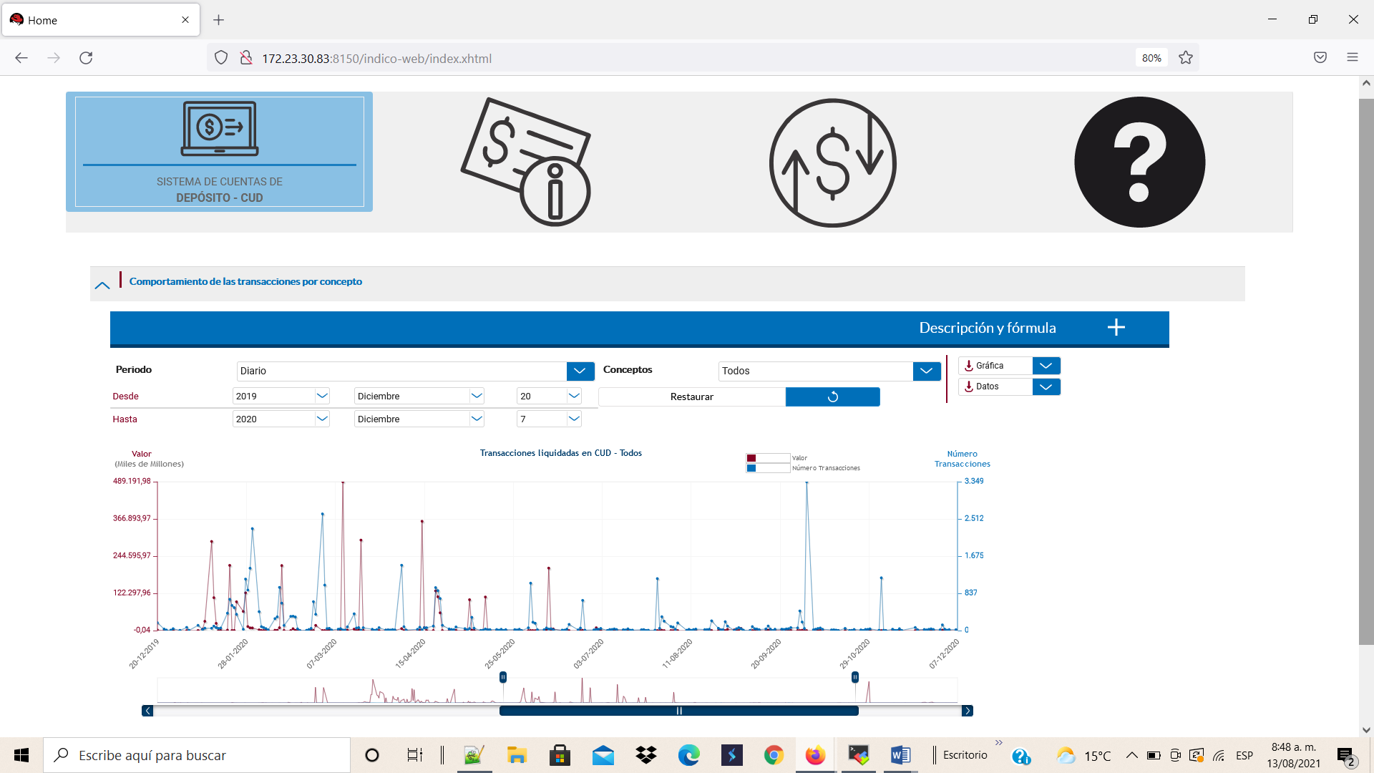

*Gráfica 1.2. Comportamiento de las transacciones por concepto – Mensual.*

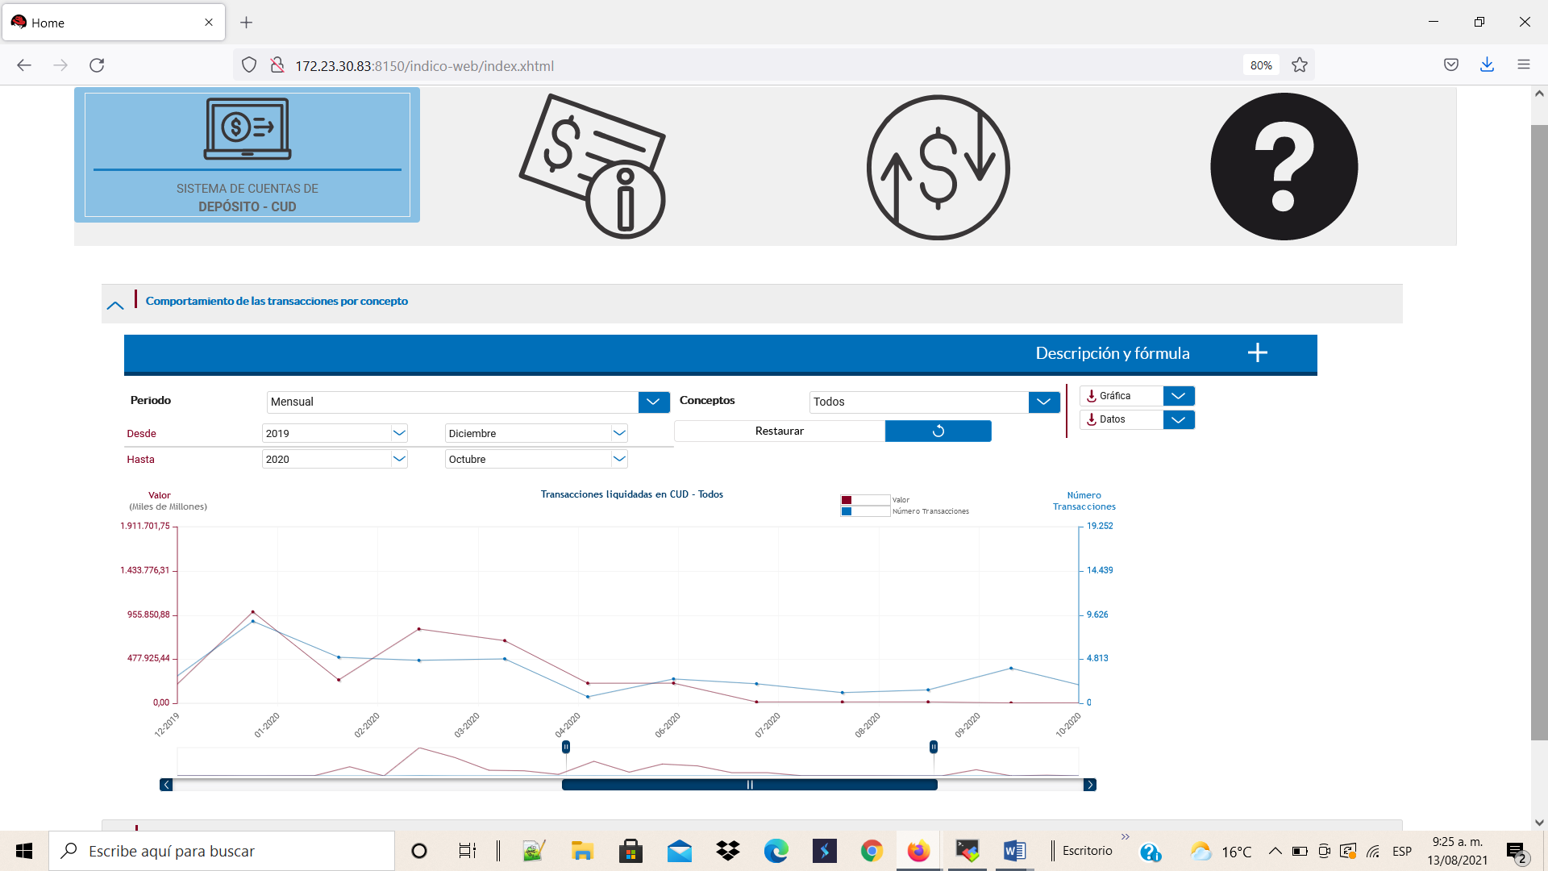

*Gráfica 1.3. Comportamiento de las transacciones por concepto – Trimestral.*

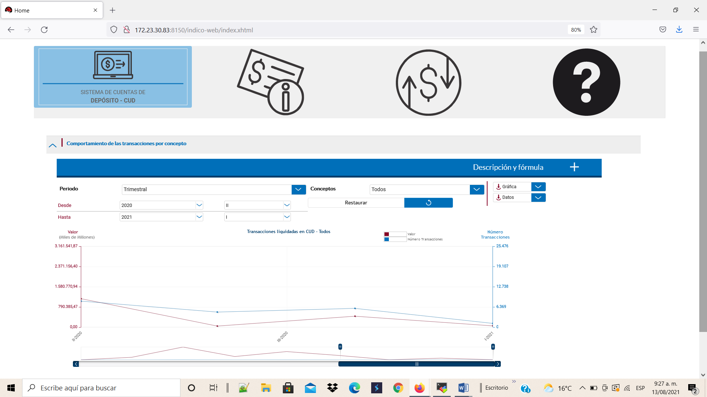

*Gráfica 1.4. Comportamiento de las transacciones por concepto – Semestral.*

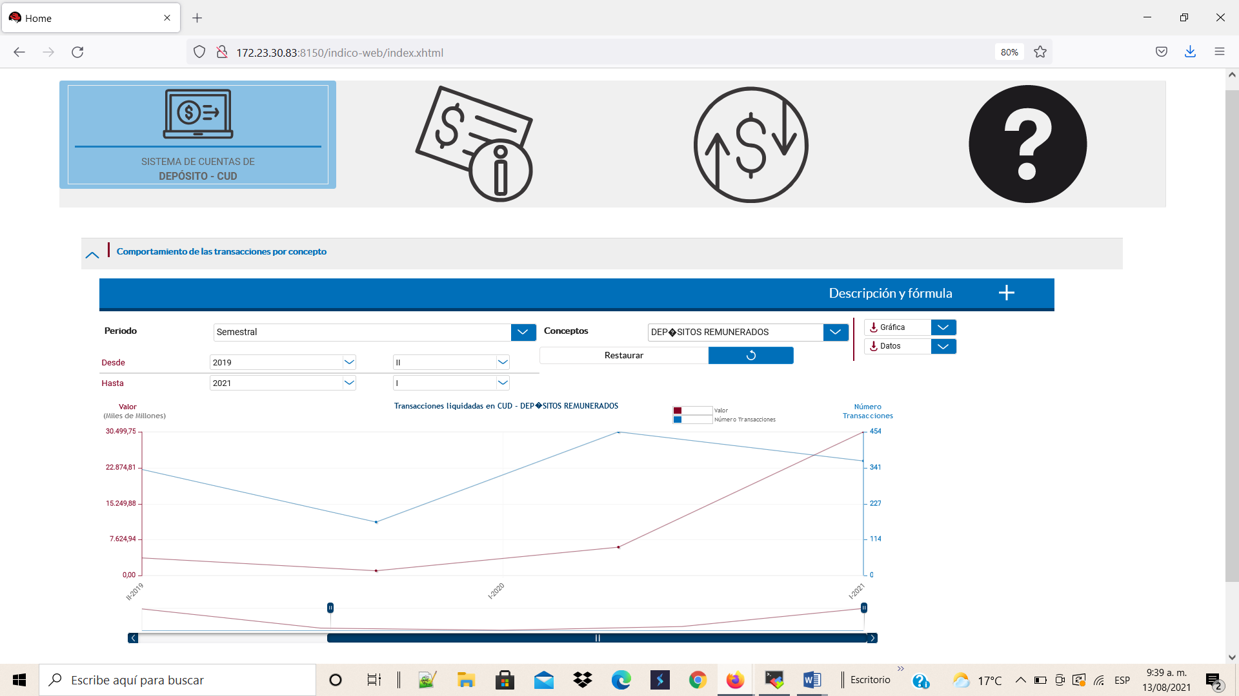

*Gráfica 1.5. Comportamiento de las transacciones por concepto – Anual.*

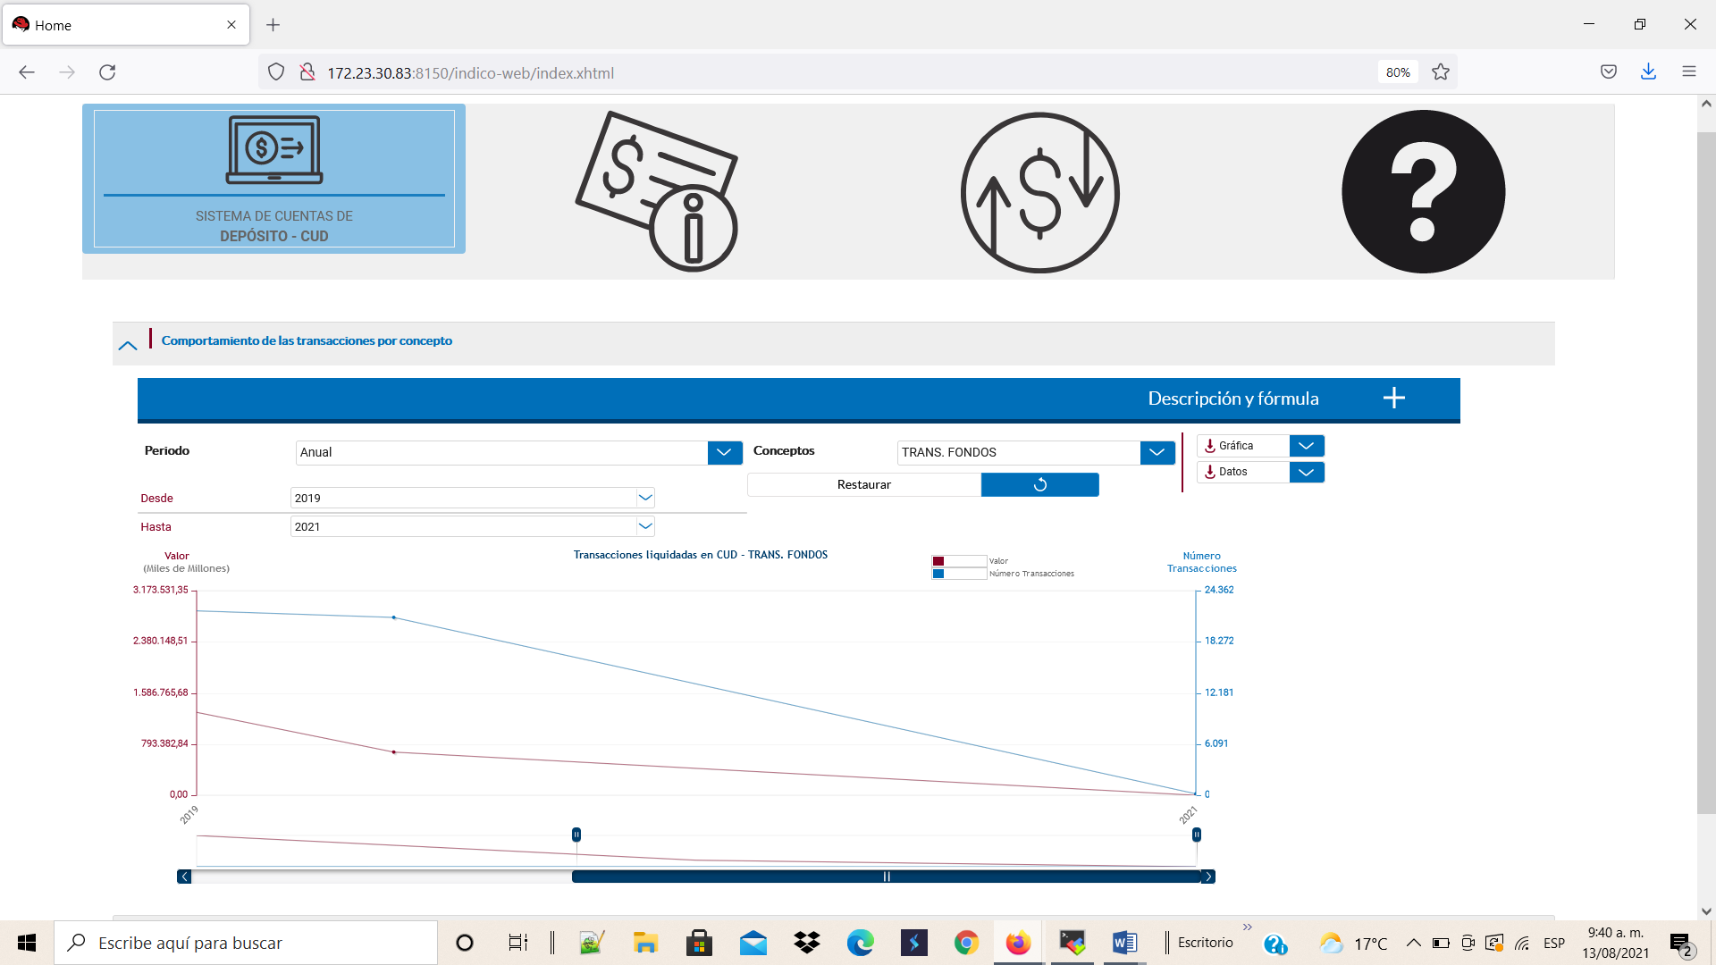

* Participación del total de las transacciones diarias por rango de horas:

En las pruebas realizadas para cada una de las funcionalidades presentadas, se evidencia que el comportamiento de los datos capturados se registra en la gráfica, permitiendo efectuar la actualización, cambio de cada dato, la descarga de la gráfica y los datos según su tipo.

* + Gráfica Valor:

*Gráfica 2.1. Gráfica Valor – Diario.*

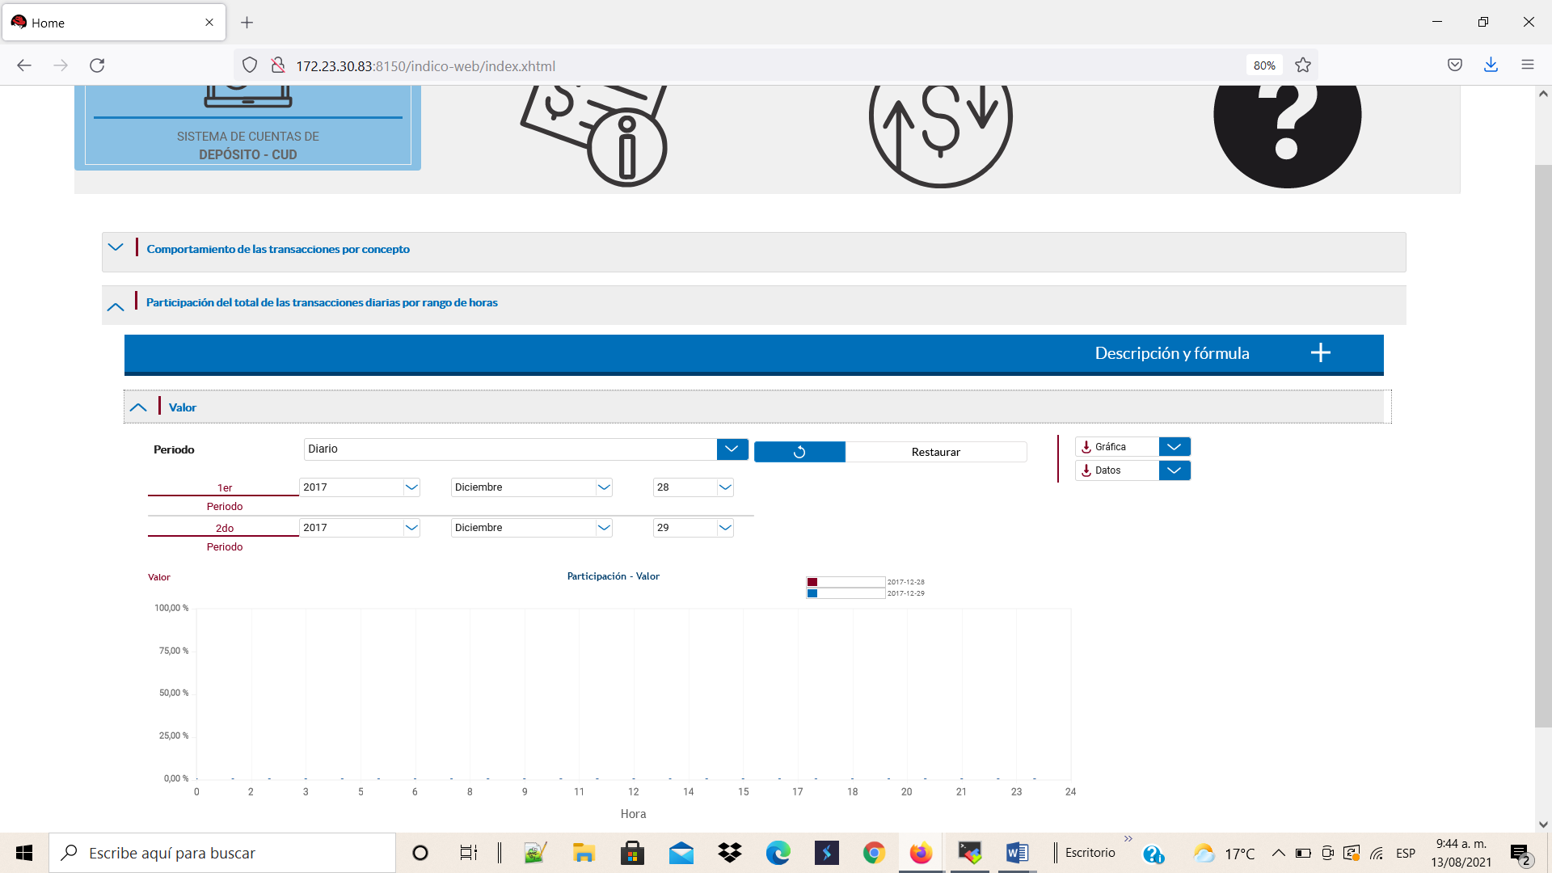

*Gráfica 2.2. Gráfica Valor – Mensual.*

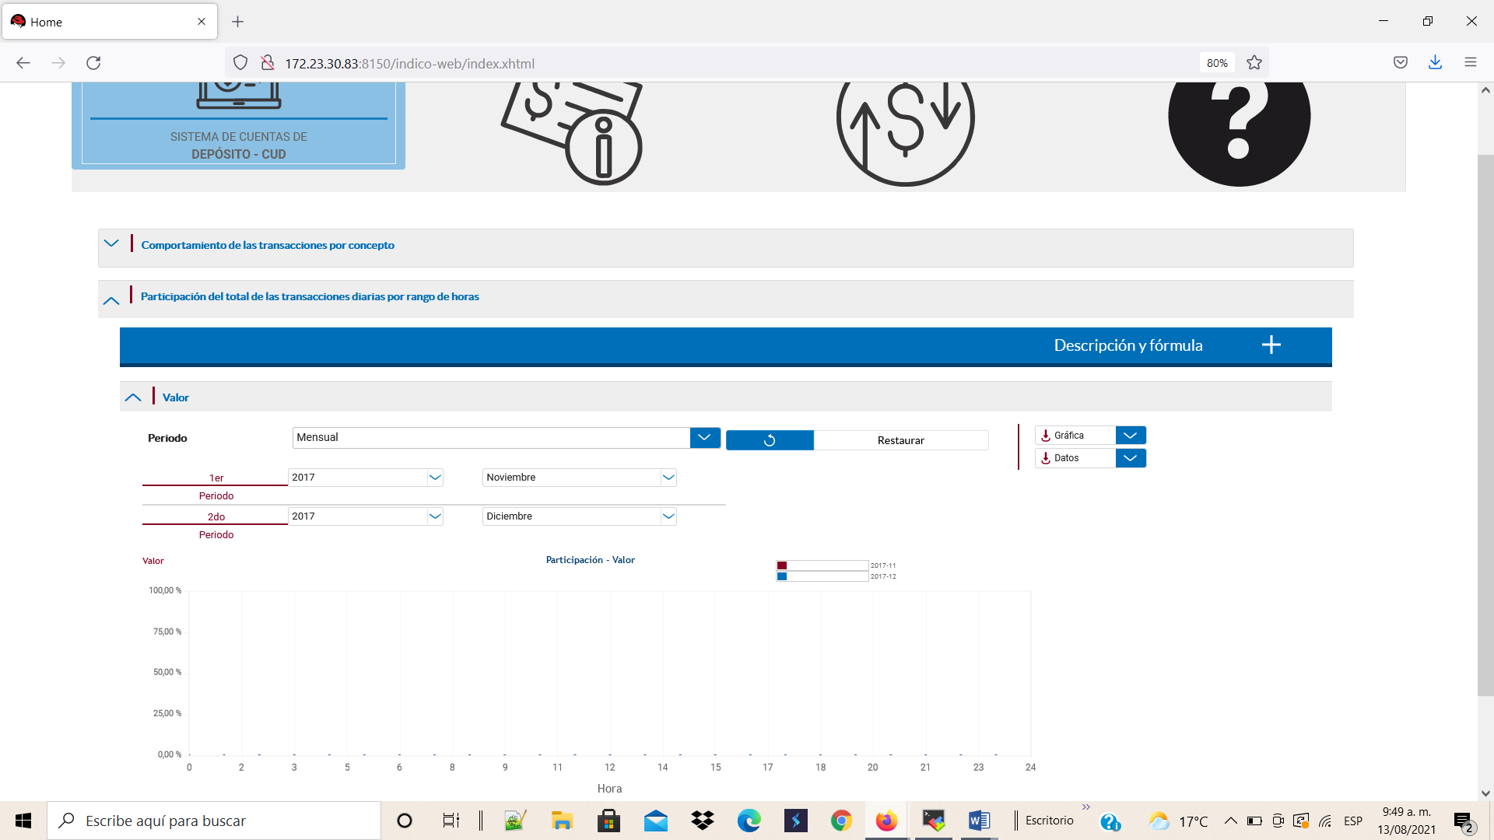

*Gráfica 2.3. Gráfica Valor – Trimestral.*

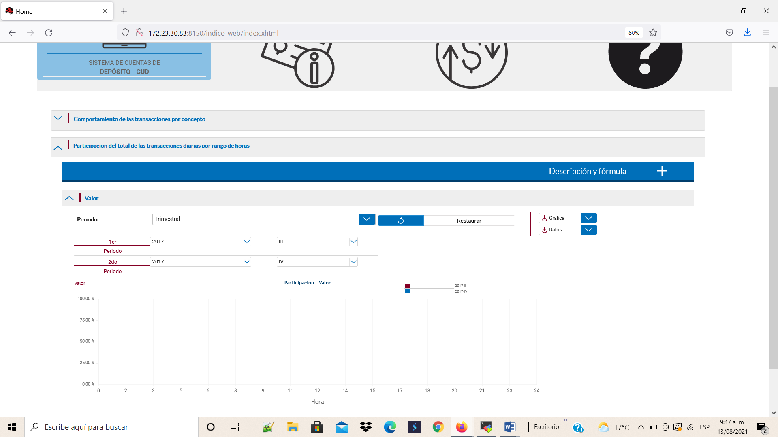

*Gráfica 2.4. Gráfica Valor – Semestral.*

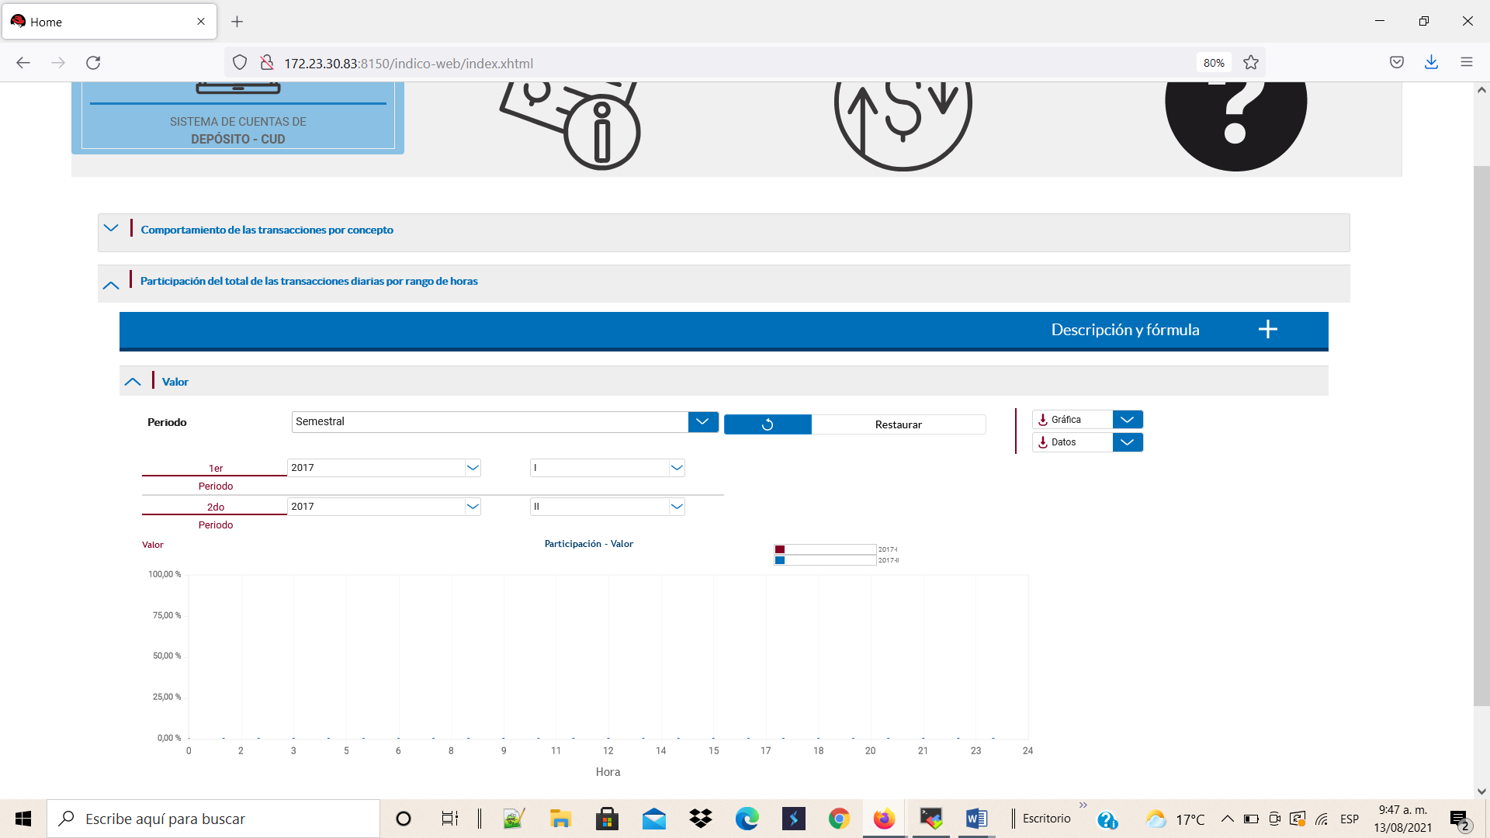

*Gráfica 2.5. Gráfica Valor – Anual.*

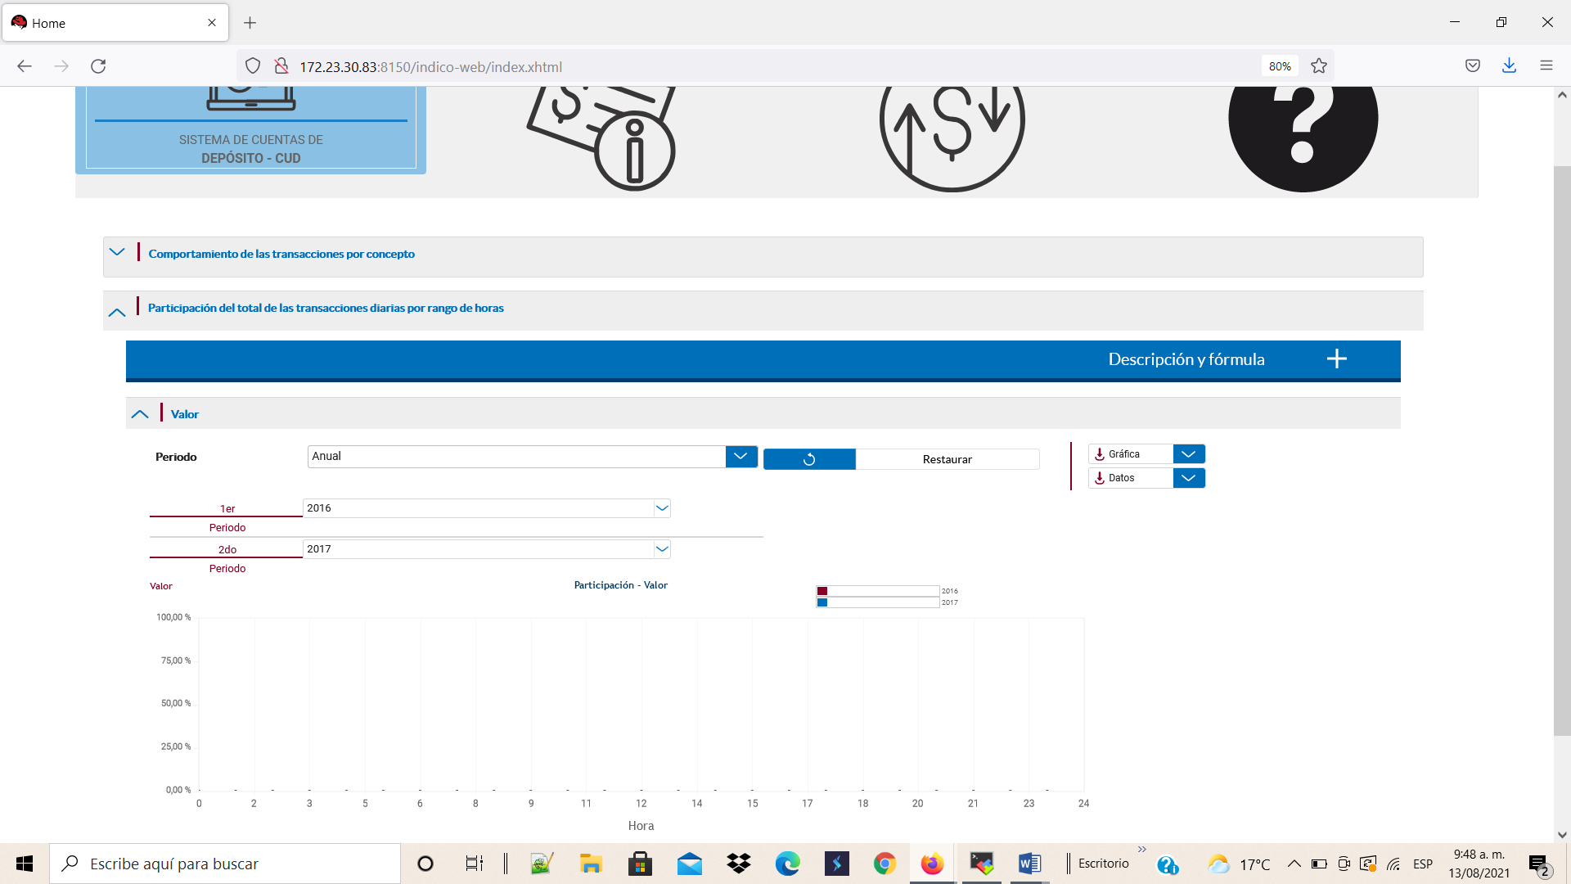

* + Gráfica Cantidad:

*Gráfica 3.1. Gráfica Cantidad – Diario.*

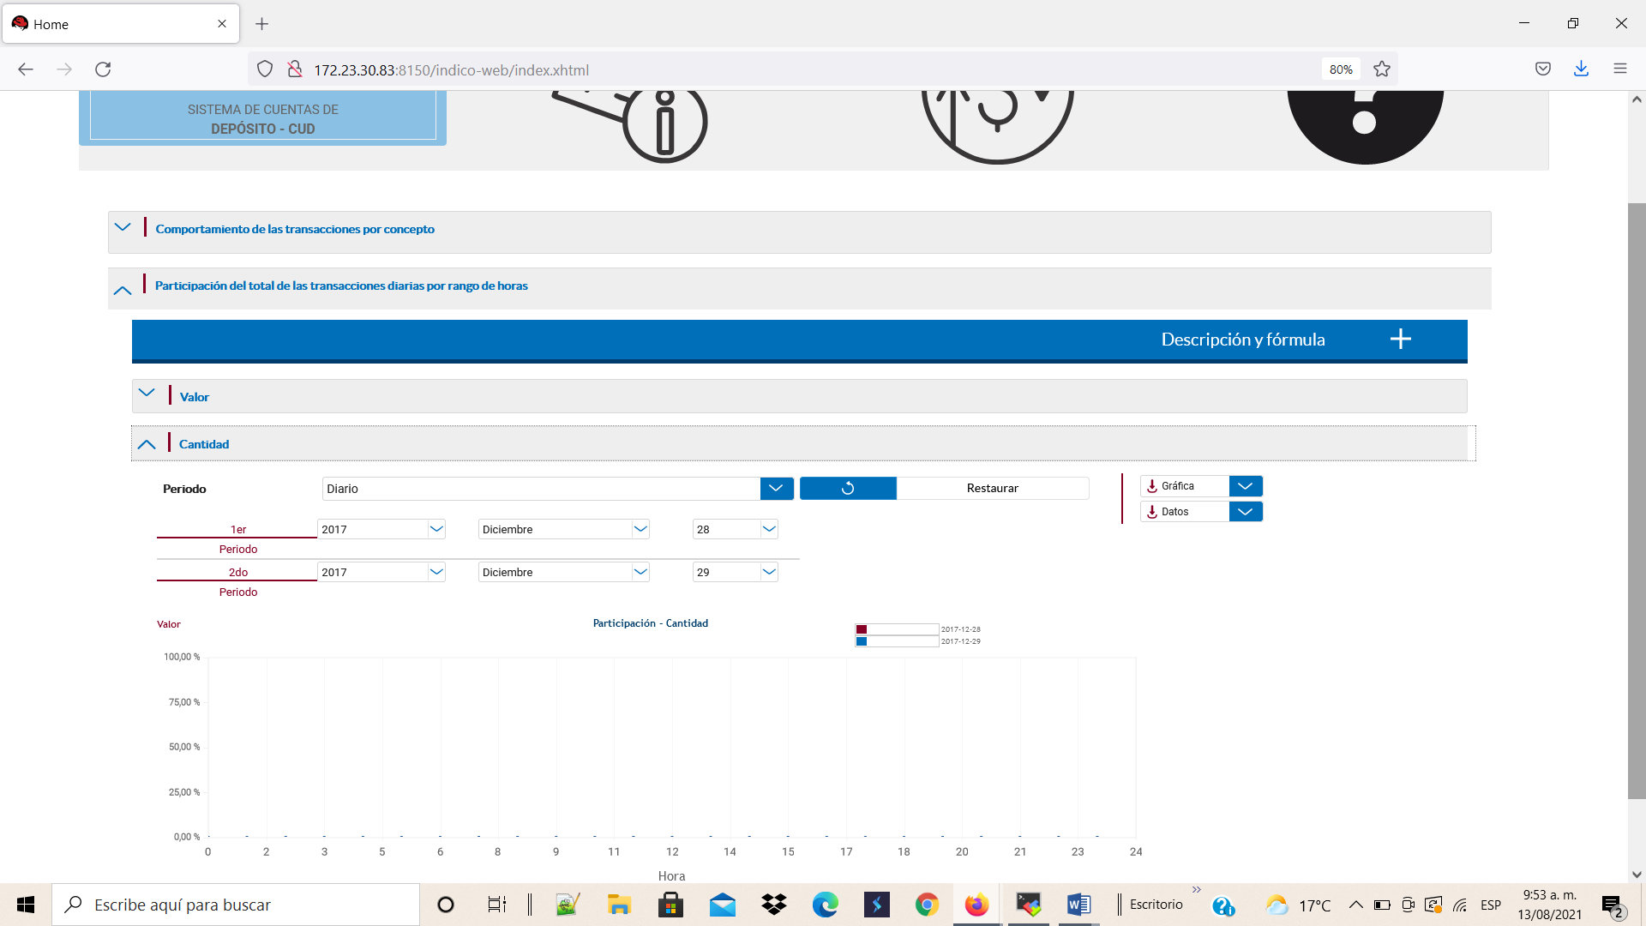

*Gráfica 3.2. Gráfica Cantidad – Mensual.*

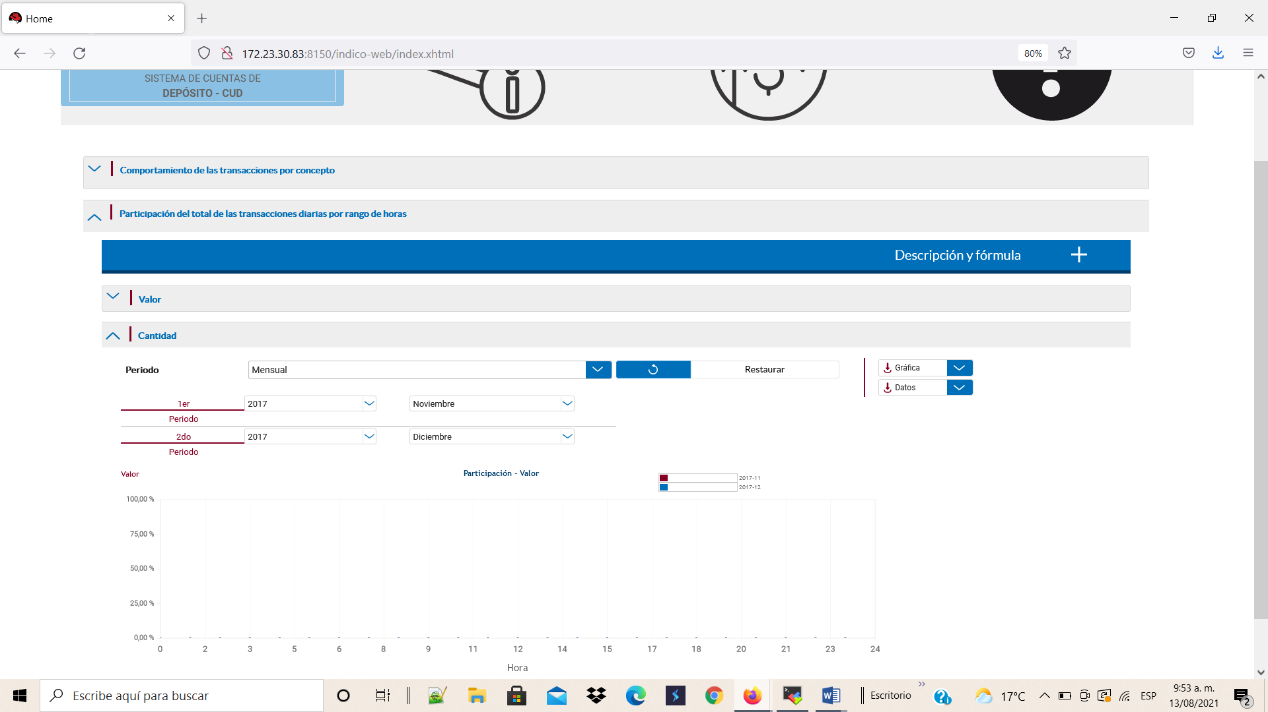

*Gráfica 3.3. Gráfica Cantidad – Trimestral.*

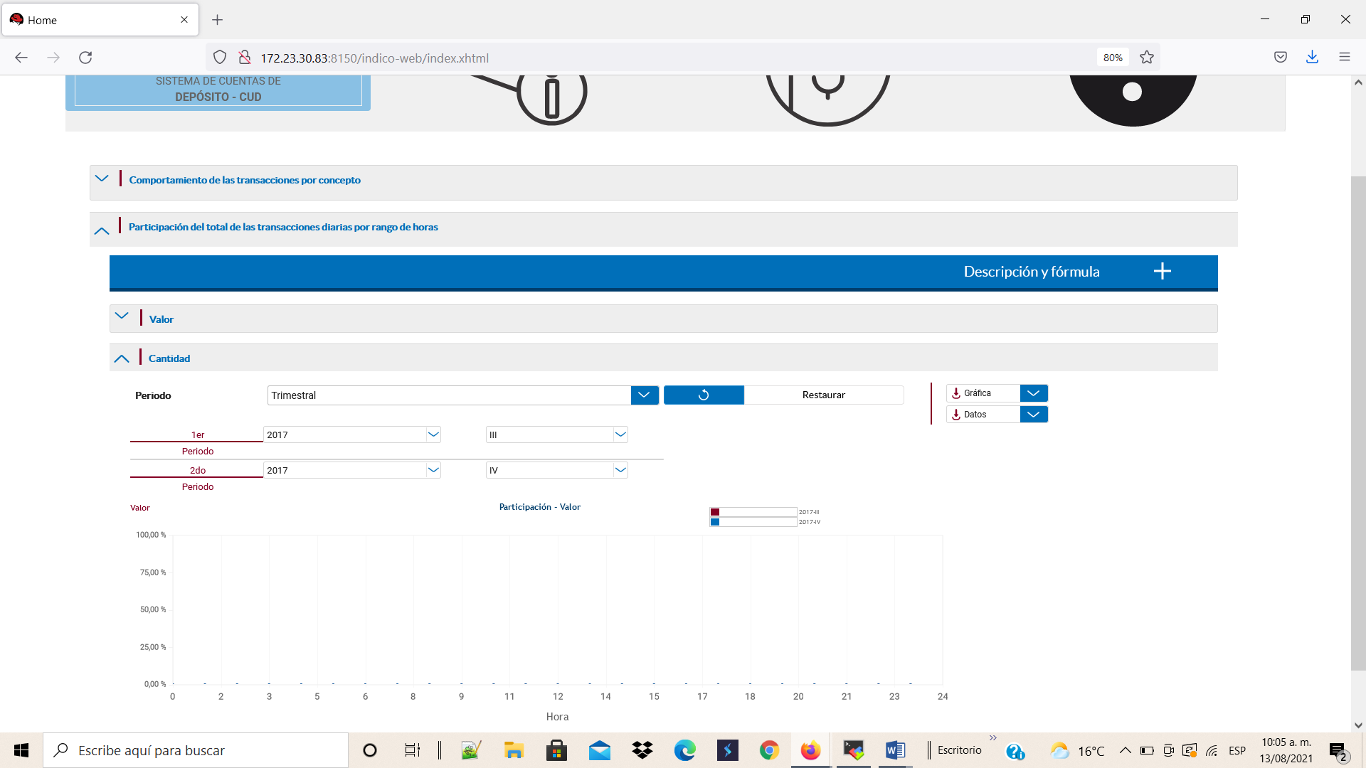

*Gráfica 3.4. Gráfica Cantidad – Semestral.*

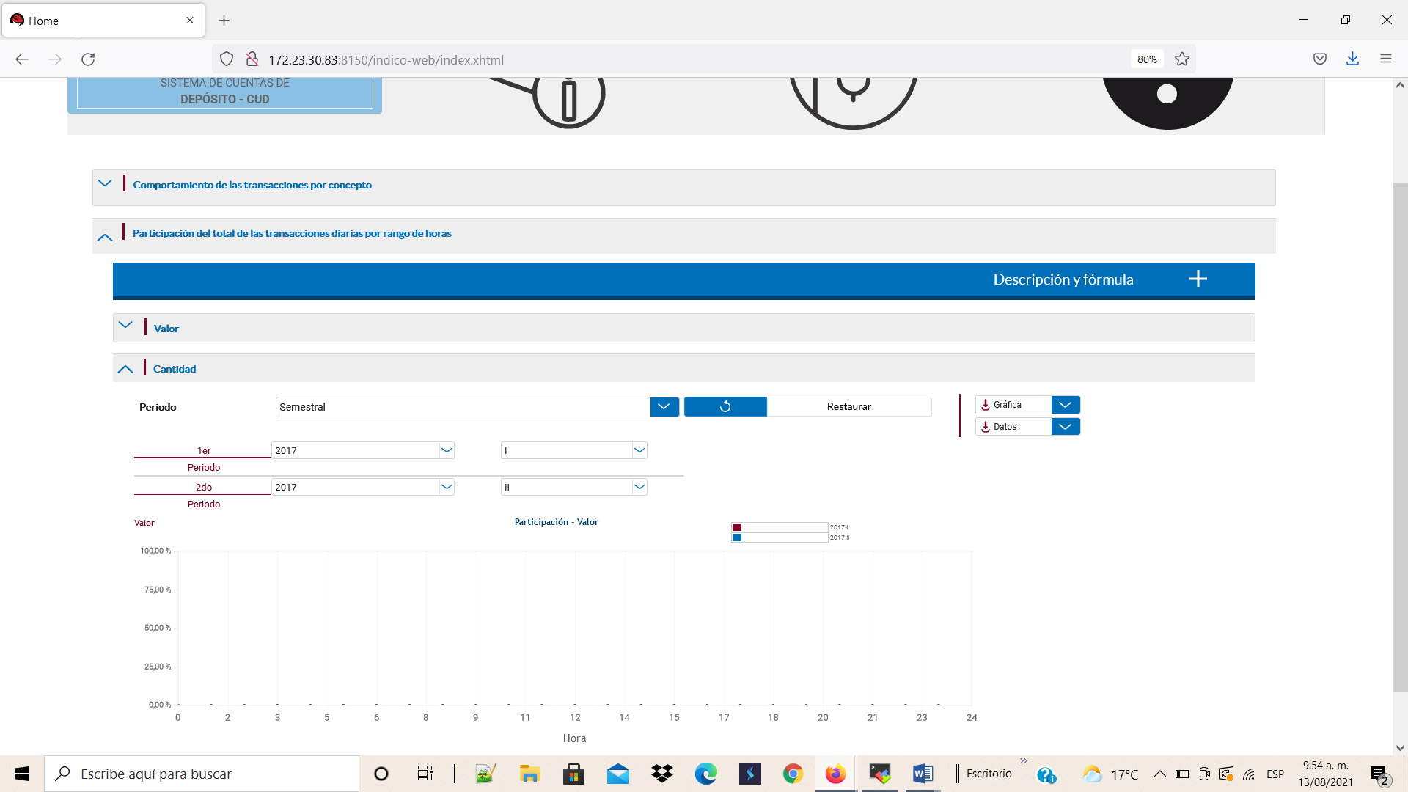

*Gráfica 3.5. Gráfica Cantidad – Anual.*

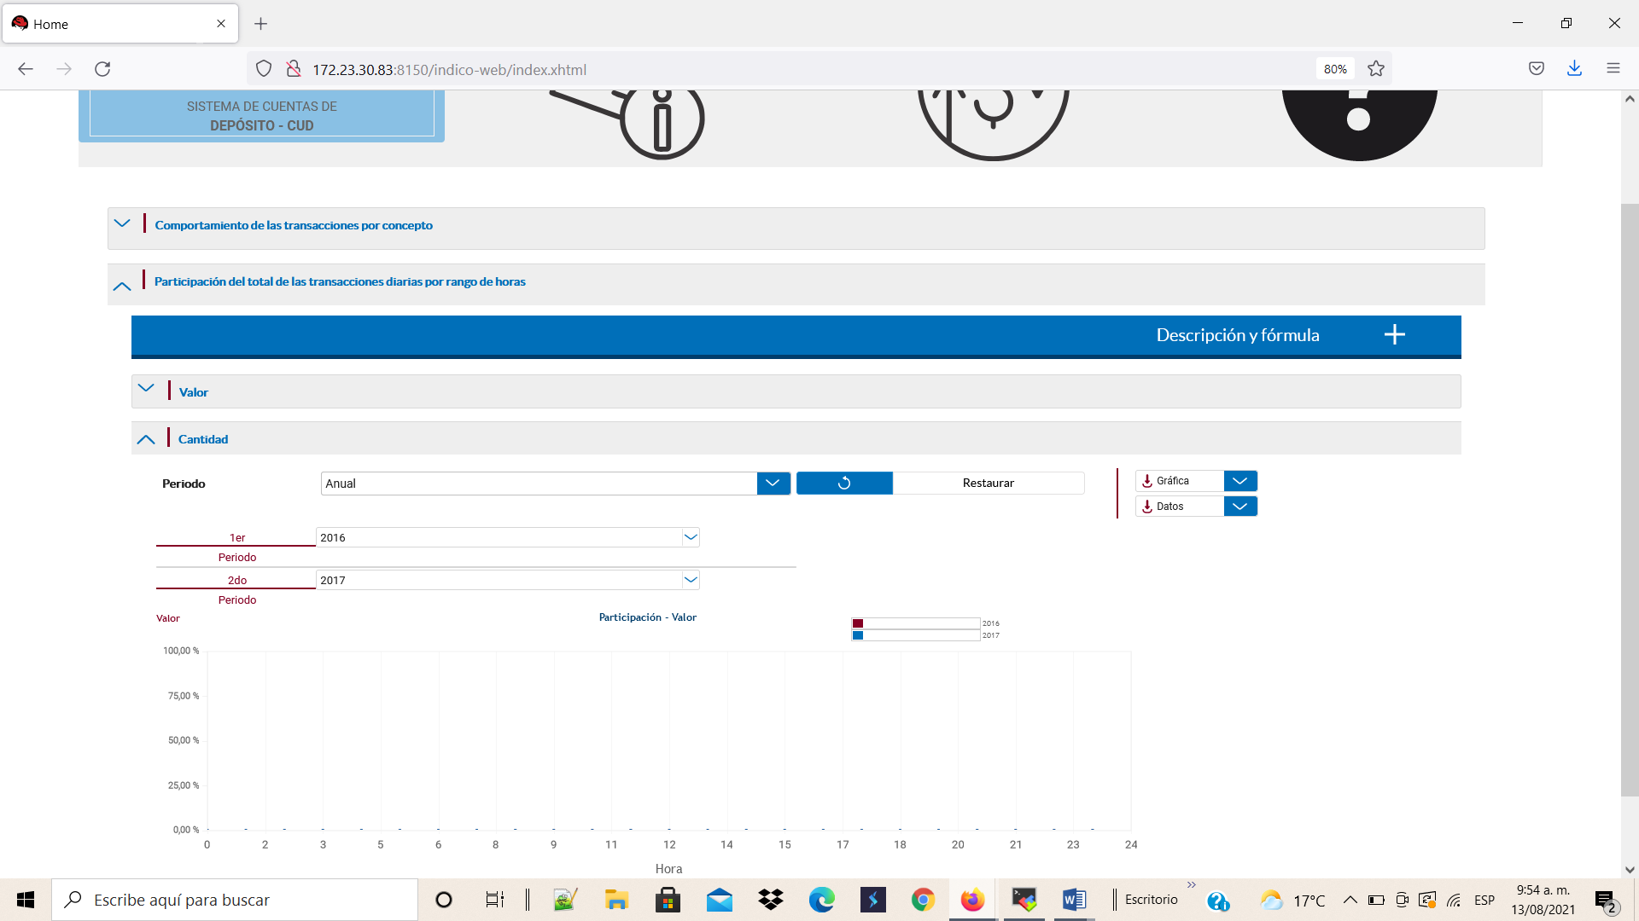

* Indicadores de transacciones liquidadas en CUD:

En las pruebas realizadas para cada una de las funcionalidades presentadas, se evidencia que el comportamiento de los datos capturados se registra en la gráfica, permitiendo efectuar la actualización, cambio de cada dato, la descarga de la gráfica y los datos según su tipo.

* + Gráfica PIB:

*Gráfica 4.1. Gráfica PIB – Diario.*

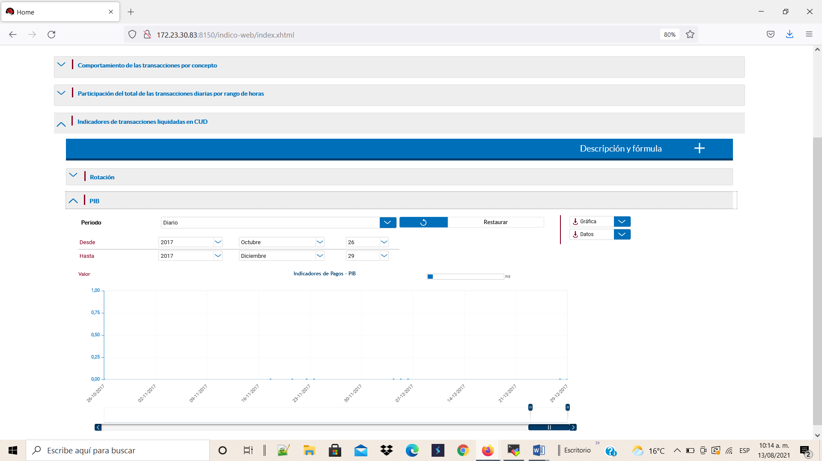

*Gráfica 4.2. Gráfica PIB – Mensual.*

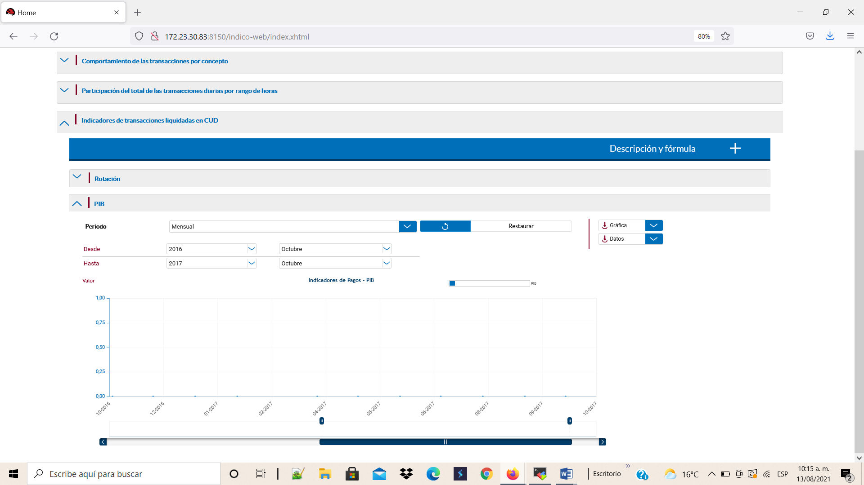

*Gráfica 4.3. Gráfica PIB – Trimestral.*

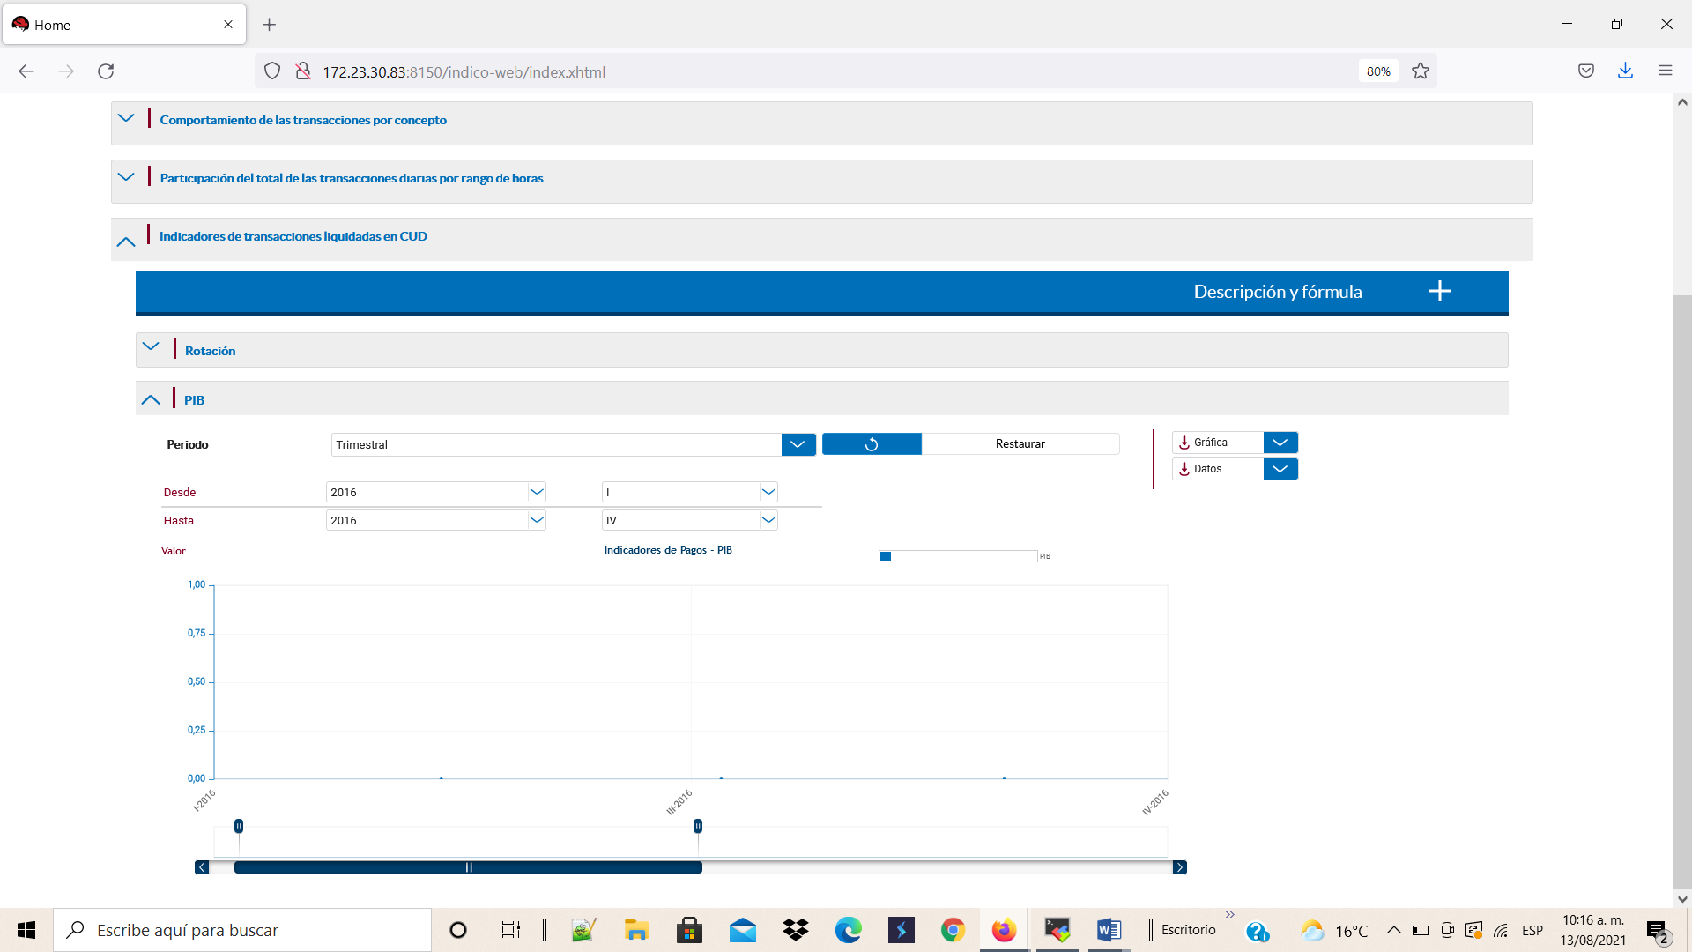

*Gráfica 4.4. Gráfica PIB – Semestral.*

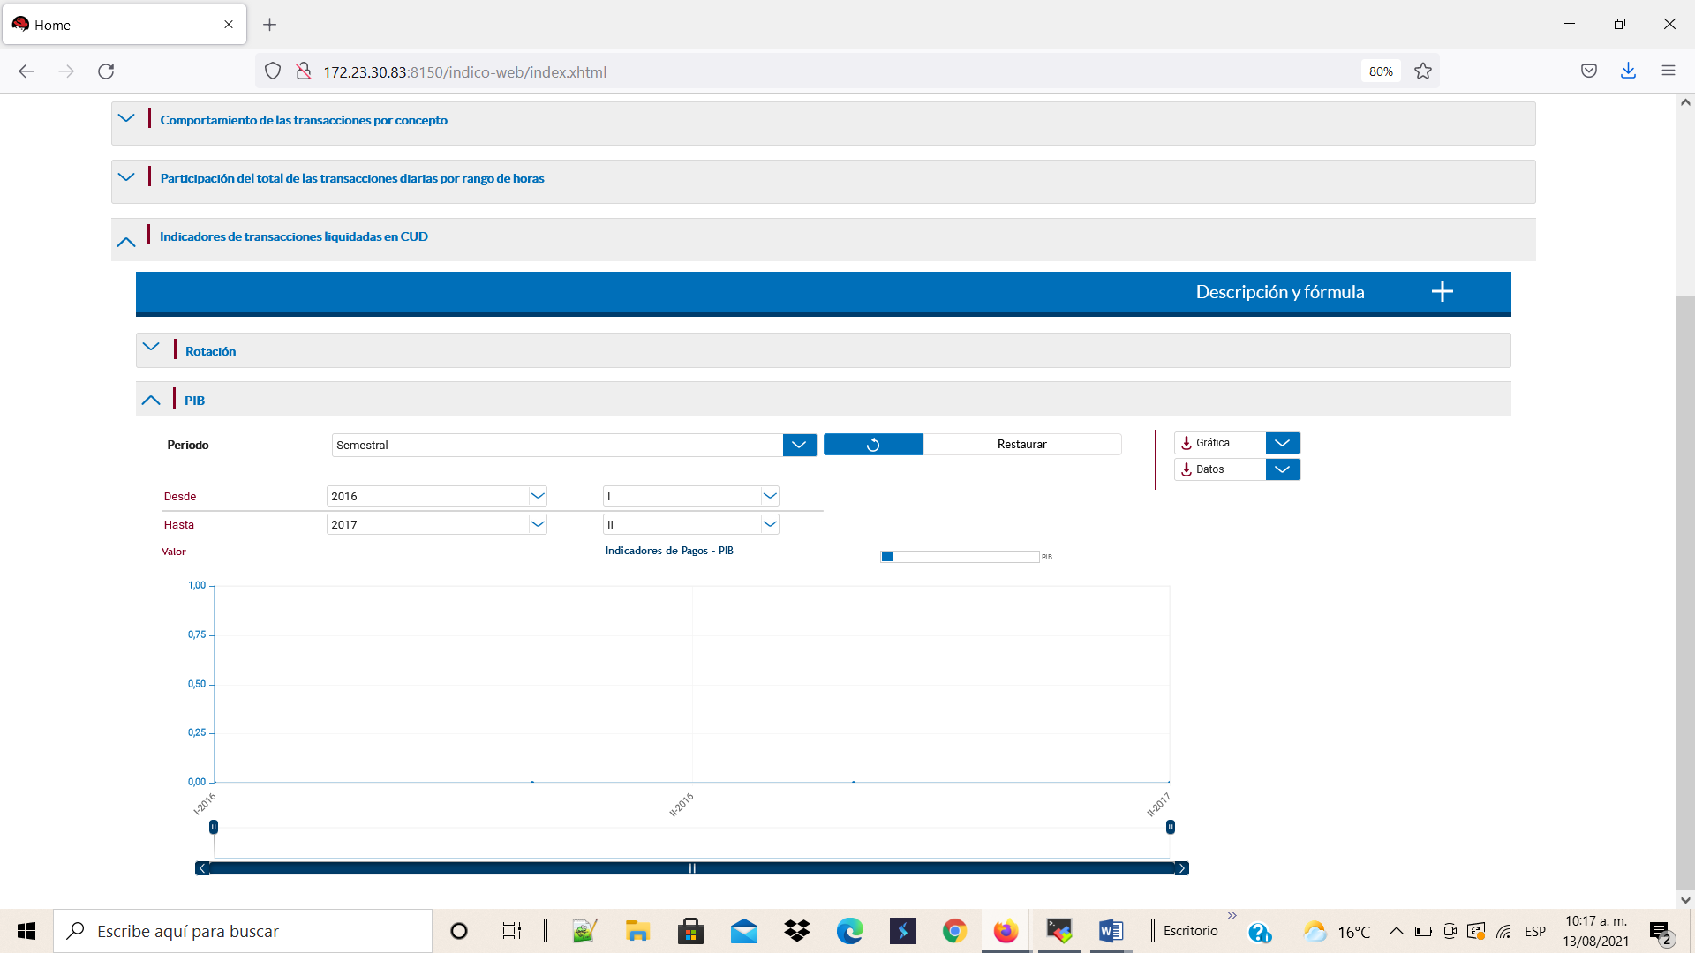

*Gráfica 4.4. Gráfica PIB – Semestral.*

